ИЗВЕЩЕНИЕ

о проведении аукциона на право заключения договора пользования рыбоводным участком на территории Мурманской области

Организатор аукциона – Баренцево-Беломорское территориальное управление Федерального агентства по рыболовству.
Решение о проведении аукциона принято приказом Баренцево-Беломорского территориального управления Федерального агентства по рыболовству от 30 октября 2015 г. № 198.
Адрес: 183038, г. Мурманск, ул. Коминтерна, д. 7.
E-mail: murmansk@bbtu.ru, телефон (8152) 45-64-76, 79-81-00.
Официальный сайт – www.torgi.gov.ru и www.bbtu.ru

- Предмет аукциона

Предмет аукциона – право на заключение договора пользования рыбоводным участком на территории Мурманской области.
Сведения о рыбоводном участке, включая его местоположение, площадь, границы, географическую карту и (или) схему рыбоводного участка, а также ограничения, связанные с использованием рыбоводного участка, указаны в приложениях №№ 1 и 5 к настоящему извещению.

- Срок договора

Срок, на который заключается договор пользования рыбоводным участком на территории Мурманской области – 25 (двадцать пять) лет.

- Срок и порядок предоставления документации об аукционе, официальный сайт, где размещена документация

Документация об аукционе размещена на официальном сайте и доступна для ознакомления без взимания платы.
Организатор аукциона на основании заявки любого заинтересованного лица, поданной в письменной или электронной форме, в течение 2 рабочих дней со дня получения соответствующей заявки предоставляет заявителю документацию об аукционе без взимания платы.
Представление документации об аукционе до размещения на официальном сайте извещения о проведении аукциона не допускается.

- Место, даты и время начала и окончания подачи
заявок об участии в аукционе

Заявитель может подать заявку об участии в аукционе в письменной или электронной форме, в том числе в виде электронного документа, подписанного усиленной квалифицированной электронной подписью в установленном порядке, или с использованием Единого портала государственных услуг (при наличии такой услуги).
Заявки на участие в аукционе на бумажном носителе принимаются по адресу: 183038, г. Мурманск, ул. Коминтерна, д. 7, кабинет № 104.
Заявки на участие в аукционе в форме электронного документа, подписанного электронной подписью в установленном порядке, направляются на адрес электронной почты murmansk@bbtu.ru, или с использованием федеральной государственной информационной системы «Единый портал государственных и муниципальных услуг» (при наличии такой услуги).
Заявки об участии в аукционе принимаются в рабочие дни с 09:00 часов 6 ноября 2015 г. до 16:00 часов 10 декабря 2015 г.
Время приема заявок об участии в аукционе: понедельник – пятница с 09:00 до 16.00 часов перерыв с 13:00 до 14:00 часов.
Заявитель вправе подать не более одной заявки об участии в аукционе по одному лоту аукциона.
Требования к оформлению заявки и прилагаемым к заявке документам указаны в документации об аукционе.

- Место, дата и время проведения аукциона

Аукцион будет осуществляться в 11.00 часов 16 декабря 2015 г. по адресу: 183038, г. Мурманск, ул. Коминтерна, д. 7.
Регистрация участников аукциона проводится в месте проведения аукциона 16 декабря 2015 г. с 10:30 до 10:50 (время московское).

- Начальная цена предмета аукциона, «шаг аукциона», порядок внесения заявителями задатка и его возврата заявителям

Начальная цена предмета аукциона, "шаг аукциона", а также размер задатка указаны в приложении № 2 к настоящему извещению.

Задаток перечисляется по следующим реквизитам:
УФК по Мурманской области (Баренцево-Беломорское территориальное управление Федерального агентства по рыболовству)
ИНН 5190163962, КПП 519001001
Банк получателя: Отделение Мурманск г.Мурманск
БИК 044705001
л/с 05491874070
р/сч 40302810700001000029
Документ, подтверждающий внесение заявителем задатка, прилагается к заявке об участии в аукционе.
В случае не допуска заявителя к участию в аукционе, организатор аукциона возвращает задаток заявителю в течение 5 рабочих дней со дня подписания протокола рассмотрения заявок об участии в аукционе.
Участникам, не победившим в аукционе, организатор аукциона возвращает задаток в течение 5 рабочих дней со дня подписания протокола аукциона.
Победителю аукциона, отказавшемуся от подписания протокола аукциона и (или) осуществления доплаты, задаток не возвращается.
Полученные от продажи права на заключение договора средства, состоящие из внесенных победителем аукциона задатка и доплаты, подлежат перечислению организатором аукциона в доход соответствующего бюджета в полном объеме в следующие сроки:
а) задаток победителя аукциона - в течение 3 рабочих дней со дня подписания протокола аукциона;
б) доплата - в течение 3 рабочих дней со дня ее поступления на счет.
Доходы от проведения аукциона на право заключения договора подлежат зачислению на следующий счет:
УФК по Мурманской области (Баренцево-Беломорское территориальное управление Федерального агентства по рыболовству)
ИНН 5190163962, КПП 519001001
Банк получателя Отделение Мурманск г.Мурманск
БИК 044705001
л/с 04491874070
р/сч 40101810000000010005
ОКТМО 47701000
КБК 07611705010016000180

- Предмет договора

Предмет договора, включающий объем и видовой состав объектов аквакультуры, подлежащих разведению и (или) содержанию, выращиванию, а также выпуску в водный объект и изъятию из водного объекта в границах рыбоводного участка; основания и условия, определяющие изъятие объектов аквакультуры из водных объектов в границах рыбоводного участка; сведения об объектах рыбоводной инфраструктуры; мероприятия, которые относятся к рыбохозяйственной мелиорации и осуществляются рыбоводным хозяйством; обязательства рыбоводного хозяйства осуществлять мероприятия по охране окружающей среды, водных объектов и других природных ресурсов; обязательства рыбоводного хозяйства представлять в порядке, установленном Министерством сельского хозяйства Российской Федерации, отчетность об объеме выпуска в водные объекты и объеме изъятия из водных объектов аквакультуры; ответственность сторон приведены в приложениях №№ 2, 3 и 4.
Приложение № 1

Перечень рыбоводных участков,
в отношении которых организуется аукцион на право заключения договора пользования рыбоводным участком
на территории Мурманской области

№ лота п/п | Наименование, местоположение, рыбоводного участка | Площадь, га | Границы, координаты рыбоводного участка | Описание границы  рыбоводного участка | Система координат | Ограничения использования рыбоводного участка | Вид товарной аквакультуры (товарного рыбоводства)
1 | Губа Лодейная,  Баренцево море | 139 | Ш = 69°21'56" Д = 33°27'28"  Ш = 69°21'41" Д = 33°28'19"  Ш = 69°21'21" Д = 33°26'42"  Ш = 69°20'58" Д = 33°25'55"  Ш = 69°20'58" Д = 33°25'17"  Ш = 69°21'15" Д = 33°25'37"  Ш = 69°21'34" Д = 33°25'41" | граница рыбоводного участка определяется путем последовательного соединения точек прямыми линиями по акватории водного объекта | WGS-84 | Устанавливаются в соответствии с законодательством РФ | Индустриальная
2 | Губа Зеленецкая-Западная, Баренцево море | 78 | Ш = 69°17'42" Д = 33°45'13"  Ш = 69°17'04" Д = 33°43'03"  Ш = 69°16'55" Д = 33°43'22"  Ш = 69°16'58" Д = 33°44'15"  Ш = 69°17'12" Д = 33°44'22"  Ш = 69°17'36" Д = 33°45'39" | граница рыбоводного участка определяется путем последовательного соединения точек прямыми линиями по акватории водного объекта | WGS-84 | Устанавливаются в соответствии с законодательством РФ | Индустриальная
3 | Акватория губы Большая Шарковка, Баренцево море | 138 | Ш = 69°13'08" Д = 34°57'51"  Ш = 69°12'24" Д = 34°57'11"  Ш = 69°12'18" Д = 34°55'56"  Ш = 69°13'06" Д = 34°56'17" | точки № 1, 2 - по береговой линии,  точки № 2, 3 - по акватории водного объекта, точки № 3, 4 - по береговой линии,  точки № 4, 1 - по акватории водного объекта | WGS-84 | Устанавливаются в соответствии с законодательством РФ | Индустриальная
4 | Акватория Кандалакшского залива, Белое море | 20,46 | Ш = 66°56'17" Д = 32°24'46"  Ш = 66°56'07" Д = 32°24'52"  Ш = 66°56'07" Д = 32°24'59"  Ш = 66°56'07" Д = 32°25'17"  Ш = 66°56'17" Д = 32°25'39"  Ш = 66°56'07" Д = 32°25'40" | точки № 1, 2, 3 - по акватории водного объекта, точки № 3, 4 - по береговой линии,  точки № 4, 5, 6, 1 - по акватории водного объекта | WGS-84 | Устанавливаются в соответствии с законодательством РФ | Индустриальная
5 | Акватория губы Княжая, Белое море | 22 | Ш = 66°52'56" Д = 32°26'27"  Ш = 66°52'56" Д = 32°27'15"  Ш = 66°52'44" Д = 32°27'06"  Ш = 66°52'45" Д = 32°26'28" | точки № 1, 2 - по береговой линии,  точки № 2, 3, 4, 1 - по акватории водного объекта | WGS-84 | Устанавливаются в соответствии с законодательством РФ | Индустриальная
6 | Акватория озера без названия | 1 | Ш = 68°55'20" Д = 33°08'31"  Ш = 68°55'21" Д = 33°08'35"  Ш = 68°55'19" Д = 33°08'35"  Ш = 68°55'21" Д = 33°08'45"  Ш = 68°55'20" Д = 33°08'47" | граница рыбоводного участка определяется путем последовательного соединения точек по береговой линии | СК-42 | Устанавливаются в соответствии с законодательством РФ | Пастбищная
7 | Акватория озера без названия | 0,5 | Ш = 67°36'12" Д = 33°41'19"  Ш = 67°36'14" Д = 33°41'22"  Ш = 67°36'13" Д = 33°41'27"  Ш = 67°36'11" Д = 33°41'24" | граница рыбоводного участка определяется путем последовательного соединения точек по береговой линии | МСК-51 | Устанавливаются в соответствии с законодательством РФ | Пастбищная

Приложение № 2
Начальная цена лота, «шаг аукциона», размер задатка,
а также предмет договора пользования рыбоводным участком

Показатели | Лот № 1 | Лот № 2 | Лот № 3 | Лот № 4 | Лот № 5 | Лот № 6 | Лот № 7
Начальная цена лота, руб. | 42 700,80 | 23 961,60 | 42 393,60 | 5 671,51 | 6 098,40 | 320,00 | 160,00
«Шаг аукциона», руб. | 2 135,04 | 1 198,08 | 2 119,68 | 283,58 | 304,92 | 16,00 | 8,00
Размер задатка, руб. | 17 080,32 | 9 584,64 | 16 957,44 | 2 268,60 | 2 439,36 | 128,00 | 64,00
Предмет договора
Срок договора | 25 (двадцать пять) лет
Местоположение и площадь рыбоводного участка | См. приложения №№ 1 и 5 к настоящему извещению
Видовой состав объектов аквакультуры, подлежащих разведению и (или) содержанию, выращиванию, а также выпуску в водный объект и изъятию из водного объекта в границах рыбоводного участка | Лосось атлантический (семга) (Salmo salar),  период выращивания – 2 года |  |  |  |  | Сиг (Coregonus ssp.),  период выращивания – 6 лет  Форель радужная  (Oncorthynchus mykiss),  период выращивания – 3 года
Основания и условия, определяющие изъятие объектов аквакультуры из водных объектов в границах рыбоводного участка | Устанавливаются в соответствии с действующим законодательством РФ и нормативно-правовыми актами
Сведения об объектах рыбоводной инфраструктуры | На момент проведения аукциона отсутствуют
Мероприятия, которые относятся к рыбохозяйственной мелиорации и осуществляются рыбоводным хозяйством | Устанавливаются в соответствии с действующим законодательством РФ и нормативно-правовыми актами
Обязательства рыбоводного хозяйства осуществлять мероприятия по охране окружающей среды, водных объектов и других природных ресурсов | Устанавливаются в соответствии с действующим законодательством РФ и нормативно-правовыми актами
Обязательства рыбоводного хозяйства представлять в порядке, установленном Минсельхозом России, отчетность об объеме выпуска в водные объекты и объеме изъятия из водных объектов аквакультуры | - Представлять в установленном законодательством Российской Федерации порядке статистическую отчётность об объёмах изъятия объектов аквакультуры и объёмов прилова водных биологических ресурсов по форме № 1-П (рыба).  - Предоставлять в порядке, установленном уполномоченным Правительством Российской Федерации федеральным органом исполнительной власти, отчетность об объеме выпуска в водные объекты и объеме изъятия из водных объектов аквакультуры. Ежеквартально представлять в Управление сведения из журнала изъятия объектов аквакультуры.
Ответственность сторон | - В случае неисполнения или ненадлежащего исполнения своих обязательств по договору стороны несут ответственность в соответствии с законодательством РФ и положениями договора.  - Стороны не несут ответственности за ненадлежащее исполнение своих обязательств по договору, если это явилось следствием наступления обстоятельств непреодолимой силы, которые включают, в частности, землетрясение, наводнение и аналогичные стихийные бедствия, а также иные чрезвычайные ситуации.  О наступлении обстоятельств непреодолимой силы заинтересованная сторона должна незамедлительно, письменно уведомить другую сторону с представлением документов, подтверждающих наступление таких обстоятельств, их непреодолимость для заинтересованной стороны и безусловность их влияния на неисполнение заинтересованной стороной своих обязательств по договору. В отсутствие подобного уведомления, заинтересованная сторона не вправе ссылаться на наступление обстоятельств непреодолимой силы.

Приложение № 3

Объем и видовой состав объектов аквакультуры, подлежащих разведению и (или) содержанию, выращиванию, а также выпуску в водный объект и изъятию из водного объекта в границах рыбоводного участка,
расположенного в Баренцевом и Белом морях
Показатели | Лот № 1 | Лот № 2 | Лот № 3 | Лот № 4 | Лот № 5
Видовой состав объектов аквакультуры | Лосось атлантический (семга) (Salmo salar),  период выращивания - 2 года
Минимальный ежегодный объем подлежащих изъятию из водного объекта в границах рыбоводного участка объектов аквакультуры, выращиваемых при осуществлении индустриальной аквакультуры (тонн/год) | 0,177 | 0,214 | 0,802 | 0,166 | 0,112
Минимальный ежегодный объем подлежащих выпуску в водный объект в границах рыбоводного участка объектов аквакультуры, выращиваемых при осуществлении индустриальной аквакультуры, в садки и (или) другие технические средства, предназначенные для их выращивания в искусственно созданной среде обитания  ( шт/год) / (кг/год) | минимальный ежегодный объем подлежащих выпуску в садки объектов индустриальной аквакультуры в течение одного года после заключения договора принимается равным нулю
 | 123/246 | 149/298 | 557/1114 | 116/232 | 78/156
Ежегодный объем подлежащих разведению и (или) содержанию, выращиванию объектов аквакультуры (далее - объем подлежащих выращиванию объектов аквакультуры), (тонн/год) | с даты заключения договора пользования рыбоводным участком до половины первого периода выращивания минимальный ежегодный объем подлежащих выращиванию объектов аквакультуры принимается равным нулю
 | 0 | 0 | 0 | 0 | 0
 | со второй половины до конца первого периода выращивания минимальный ежегодный объем подлежащих выращиванию объектов аквакультуры принимается равным 50% от минимального ежегодного объема подлежащих изъятию из водного объекта в границах рыбоводного участка объектов аквакультуры
 | 0,089 | 0,107 | 0,401 | 0,083 | 0,056
 | с начала второго периода выращивания до конца действия договора пользования рыбоводным участком минимальный ежегодный объем подлежащих выращиванию объектов аквакультуры принимается равным 75 % от минимального ежегодного объема подлежащих изъятию из водного объекта в границах рыбоводного участка объектов аквакультуры
 | 0,133 | 0,161 | 0,602 | 0,125 | 0,084
Приложение № 4
Объем и видовой состав объектов аквакультуры, подлежащих разведению и (или) содержанию, выращиванию, а также выпуску в водный объект и изъятию из водного объекта в границах рыбоводного участка, предназначенного для осуществления пастбищной аквакультуры
Показатели | Лот № 6 |  | Лот № 7
Видовой состав объектов аквакультуры | Сиг  (Coregonus lavaretus), период выращивания - 6 лет | Форель радужная  (Oncorthynchus mykiss), период выращивания - 3 года | Сиг  (Coregonus lavaretus), период выращивания - 6 лет | Форель радужная  (Oncorthynchus mykiss), период выращивания - 3 года
Минимальный ежегодный объем подлежащих изъятию из водного объекта в границах рыбоводного участка объектов аквакультуры, выращиваемых при осуществлении пастбищной аквакультуры (кг /год) | 0,333 | 3,333 | 0,167 | 1,667
Минимальный ежегодный объем подлежащих выпуску в водный объект в границах рыбоводного участка объектов аквакультуры, выращиваемых при осуществлении пастбищной аквакультуры | минимальный ежегодный объем выпуска объектов пастбищной аквакультуры в течение одного года после заключения договора пользования рыбоводным участком принимается равным нулю
 | для рыбоводных участков, занимающих всю акваторию водного объекта рыбохозяйственного значения, расчет производится исходя из 100-процентного объема изъятия объектов аквакультуры
 | прилов водных биоресурсов, обитающих в акватории рыбоводного участка и не являющихся объектами аквакультуры на данном участке, не должен превышать прилов водных биоресурсов, установленный правилами рыболовства для Северного рыбохозяйственного бассейна, утвержденными приказом Минсельхоза России от 30.10.2014 № 414
Ежегодный объем подлежащих разведению и (или) содержанию, выращиванию объектов аквакультуры (далее - объем подлежащих выращиванию объектов аквакультуры), (кг/год) | с даты заключения договора пользования рыбоводным участком до половины первого периода выращивания минимальный ежегодный объем подлежащих выращиванию объектов аквакультуры принимается равным нулю
 | 0 | 0 | 0 | 0
 | со второй половины до конца первого периода выращивания минимальный ежегодный объем подлежащих выращиванию объектов аквакультуры принимается равным 50% от минимального ежегодного объема подлежащих изъятию из водного объекта в границах рыбоводного участка объектов аквакультуры
 | 0,167 | 1,667 | 0,084 | 0,834
 | с начала второго периода выращивания до конца действия договора пользования рыбоводным участком минимальный ежегодный объем подлежащих выращиванию объектов аквакультуры принимается равным 75 % от минимального ежегодного объема подлежащих изъятию из водного объекта в границах рыбоводного участка объектов аквакультуры
 | 0,250 | 2,500 | 0,125 | 1,250

Приложение № 5

Карты-схемы рыбоводных участков, выставляемых на аукцион

Лот № 1: Губа Лодейная, Баренцево море

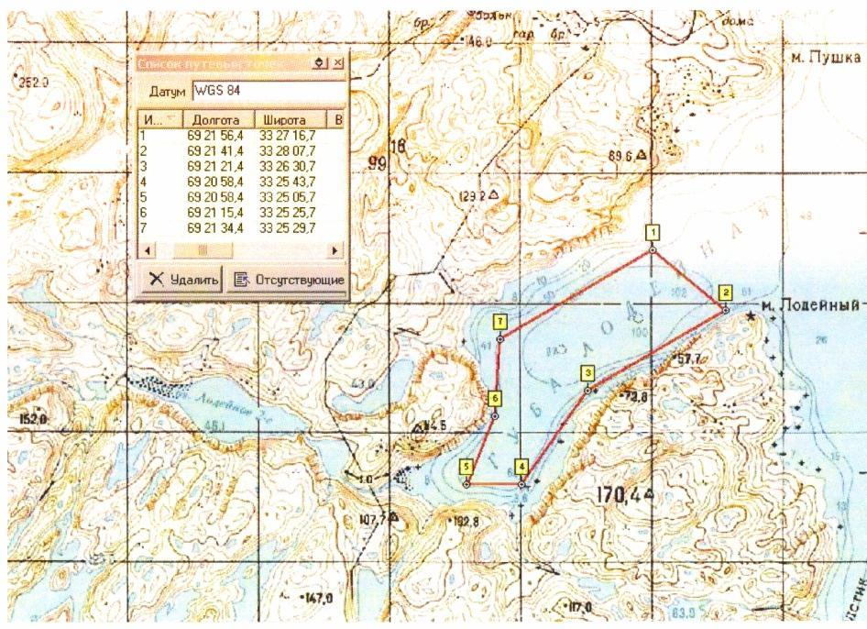

Лот № 2: Губа Зеленецкая-Западная, Баренцево море

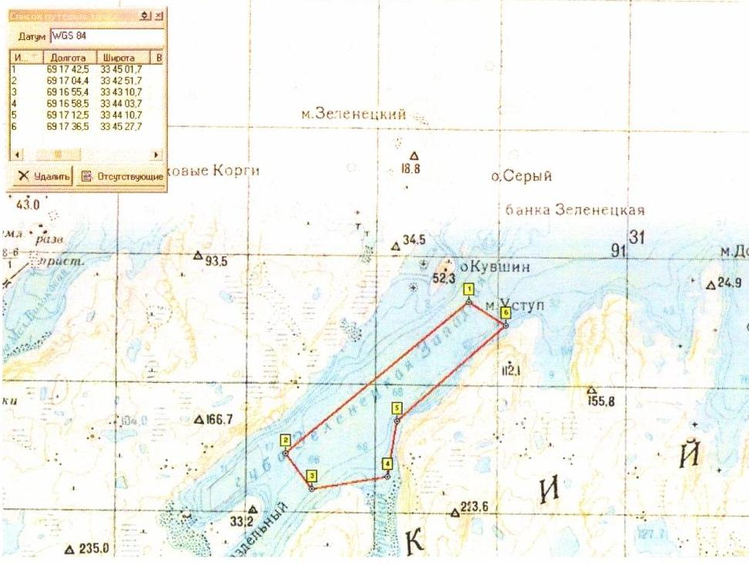

Лот № 3: Акватория губы Большая Шарковка, Баренцево море

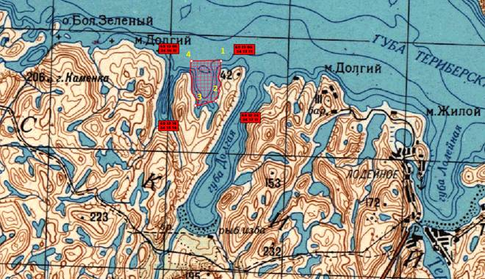
Лот № 4: Акватория Кандалакшского залива, Белое море

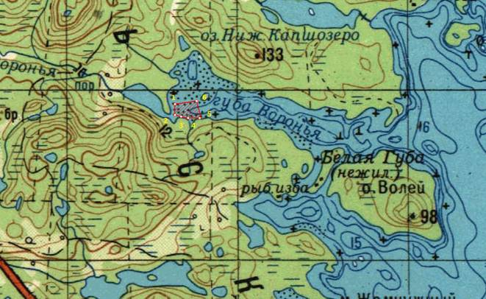

Лот № 5: Акватория губы Княжая, Белое море

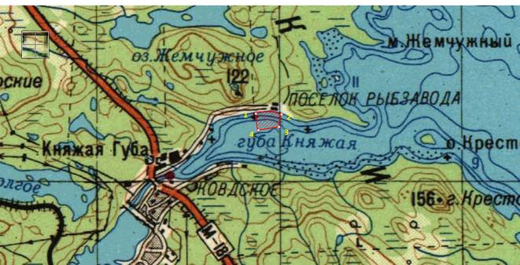

Лот № 6: Акватория озера без названия

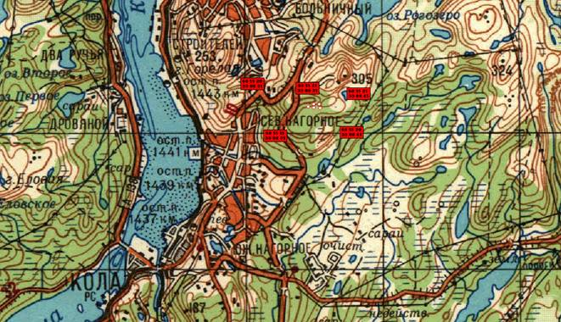

Лот № 7: Акватория озера без названия

